
香港國際印刷及包裝展2020
2020/7/25/-7/28
報名表格 Application Form (請另附營利事業登記證)
hktdc.com 登入 ID: Password: (新客戶免填)

Company Information公司資料 - 請以英文填寫 (*為必填欄位)
1. All information must be completed in English. (except the "Company Name (Chinese)").
所有資料請用英文填寫 (公司中文名稱除外）。
2. Information supplied in English in the "Company Information" section will be posted in the Official Fair Catalogue, fair website and hktdc.com. You may as a result receive inquiries directly from buyers.
貴公司提供在此部份之資料，將刊登於展覽會場刊、網站及「貿發網」內, 因此貴公司可能直接收到買家的查詢。
3.Please note that the First Brand Name will be used for Fascia Board at your stand
貴公司提交的第一個品牌名稱將會作為製作展台名牌之用。

* Company Name
英文公司名

Company Name
中文公司名
(僅此欄位以中文填寫)

* Address英文地址

Zip/Postal Code
郵遞區號
* Country/Region
國家/地區

State/Province
州/省
City城市

* Telephone No.
電話號碼

(例 +886-2-12345678 ext. 123)

Fax
(例 +886-2-12345678 ext. 123)

* Email

(Attention: All buyer enquiries from hktdc.com, on-site matching service and QR code will be directed to this email. If leaving this field blank, the buyer enquiries will be sent to the email address you registered as the hktdc.com advertiser or in the "Contact Information" section below.)
(請注意: 所有經「貿發網」、展覽商貿配對及二維碼 (QR code) 收到關於貴公司的買家查詢，將發送至此電郵地址。如未有提供電郵地址，所有的買家查詢將發送至貴公司以「貿發網」廣告商身份登記或下方聯絡人資料部份內的電郵地址。)

☐ Instagram __________________________
Company
Social Media Account
公司社交媒體戶口

☐ YouTube __________________________
☐ Facebook __________________________
☐ WeChat __________________________
☐ LINE __________________________

 | ☐ | Buying Cooperative | ☐ | Buying Office
 | ☐ | 採購合作社 | ☐ | 採購辦事處
 | ☐ | Chain Store | ☐ | Charity / Welfare Organisation
 | ☐ | 連鎖公司 | ☐ | 慈善/福利組織
 | ☐ | Consulate and Trade Commission | ☐ | Department Store
 | ☐ | 領事館/商務專員公署 | ☐ | 百貨公司
 | ☐ | Distributor | ☐ | E-tailer
 | ☐ | 分銷商 | ☐ | 網上零售商
 | ☐ | Export Agent | ☐ | Exporter
 | ☐ | 代理商 (出口) | ☐ | 出口商
 | ☐ | Franchisee | ☐ | Franchising Agent
 | ☐ | 獲授權特許經營商 | ☐ | 特許經營權代理
 | ☐ | Franchisor | ☐ | Government
 | ☐ | 特許經營商 | ☐ | 政府機構
 | ☐ | Import Agent | ☐ | Importer
 | ☐ | 代理商 (入口) | ☐ | 入口商
 | ☐ | Mail Order Co. | ☐ | Manufacturer
 | ☐ | 郵購公司 | ☐ | 制造商
 | ☐ | Others | ☐ | Private Individual
 | ☐ | 其他 | ☐ | 個人
 | ☐ | Professional Association | ☐ | Religious Group
 | ☐ | 專業協會 | ☐ | 宗教團體
 | ☐ | Retailer | ☐ | Service Company
 | ☐ | 零售商 | ☐ | 服務行業公司
 | ☐ | Shopping Mall | ☐ | Statutory Body
 | ☐ | 購物商場 | ☐ | 公營機構
 | ☐ | Trade/Industrial Organisation | ☐ | Wholesaler
 | ☐ | 工商組織 | ☐ | 批發商
Company Website
(Not more than 150 characters)
公司網址
(不超過150個字母)

http://

* Nature of Business
(Can choose more
than one)
業務性質(可複選)
Company Background
(Not more than 1300 characters)
公司背景
(不超過1300個字母)

Exhibit Brand Name(s)/Label(s)
展品品牌

☐ Brand Name 1 :______________________
☐ Brand Name 2 :______________________
☐ Brand Name 3 :______________________

*Exhibit/ Product/ Service Description
(Not more than 250 Characters)
展品/產品/服務簡介
(不超過250個字母)

*Do you accept small orders from buyers?
是否接受小額訂單？
☐ Yes ☐ No ☐ Not Applicable
How many staff of your company will attend this fair?
貴公司參展人數？

*Will your company source at the fair?
貴公司是否會在會場進行採購？
☐ Yes ☐ No
Contact Information for fair related matters only 聯絡人資料
*閣下在下列填寫的資料會作為主辦機構聯絡貴公司關於參展事宜的用途，因此下列聯絡人將收到由主辦機構發出關 於參展事宜的之通訊。
*閣下在下列填寫的資料將不會刊登於展覽會場刊、網站及「貿發網」內。
請注意：貴司填寫的電郵將會是”hktdc.com”戶口的登入名稱。所有屬於貴司所訂購的服務之通訊將發送至此電郵地址。此電郵地址必須為貴公司的電郵並由許可之聯絡人擁有。
* Email
* Contact Person聯絡人
Fax 傳真
Position 職稱
Mobile No.
手機號碼
* Direct Telephone No.
直線電話號碼

Supplementary Document for Booth Application 展台申請補充文件
*請提供下列文件以查實貴公司的申請。
* Business Registration
Certificate (BR) No. 統一編號

Commencement Date生效日期 年 月 日
Date of Expiry屆滿日期 年 月 日
Provide Business Registration Copy with Specimen of Company Chop
提供商業登記證及公司印鑑

請提供不超過2MB之jpg, doc, pdf, zip, rar, xls, ppt 檔案

Product Catalogue
產品目錄

請提供不超過2MB之jpg, doc, pdf, zip, rar, xls, ppt 檔案或
連結：http://

Company Detail for Assessment 大會評估之公司資料
Have your products ever won any prizes in any competitions or acquired any international qualifications? Please give the detail of Name of Prizes/Qualifications, Country, Year and Awarding Organization?
請問貴公司之產品有否在過往贏取任何獎項或擁有任何國際認可之質量認證？請提供獎項或認證的詳情, 頒授國家, 年份及頒授機構？
Overall description of your company/products.
公司或產品之整體介紹。
Please upload your logo (both AI. and jpg format, at least 300 dpi).  請提供 貴公司的商標 (AI. 及 jpg 格式, 最少300像素)。 | 請提供不超過2MB之jpg, doc, pdf, zip, rar, xls, ppt 檔案  連結：http://

Remarks 備註
1. All requests are subject to availability and the Organiser's discretion. The Organiser has the sole discretion in classifying the product sections, assigning the location of product sections as well as allocating the booth location to all exhibitors. 所有申請及展台要求會否被接納視乎供應並由主辦機構決定。主辦機構有權決定產品區的分類及位置，及分配展台位置予所有參展商。
2. Whether an application will be accepted depends on a number of factors, including space availability. In case of over subscription of space, applicants will be placed on a waiting list and will be notified accordingly. Applicants on the waiting list will be prioritised according to the dates of the applications, or any rules as specified by the Organiser.申請會否被接納取決於多種因素，包括可供用空間的情況。在超額申請使用攤位的情況下，申請人會被列入輪候名單並據此接獲通知。在輪候名單上的申請人會按主辦機構之規定及遞交申請日期順序處理。
3. If a special location booth is allocated by the Organiser to the applicant, the applicant is subject to pay for the related type of surcharge, if any. 如主辦機構分配位於特別位置的展位予參展商，該參展商需繳付有關附加費。(如適用)
4. The booth configuration and facilities are subject to adjustment. The Organiser reserves the right to change the configuration and facilities without prior notice.展台規格及設施或有變動。主辦機構有權更改展台規格及設施而不另行通知。
*Product Zone 產品區
為了配合市場的發展趨勢，香港國際印刷及包裝展2020的展品分區將有所調整。所有去屆參展商的展位將不被保留，攤位將根據展台分配機制重新分配。
☐ 奢侈品包裝展區 | ☐ 印刷及包裝設備 | ☐ 數碼印刷及3D打印
☐ 服飾印刷及包裝方案 | ☐ 食品及飲料包裝方案 | ☐ 印刷耗材及包裝材料
☐ 綠色印刷及包裝方案 | ☐ 印刷服務 | ☐ 創新零售陳列方案
☐ 廣告及標幟世界 | ☐ 包裝服務

Remarks 備註
1. All requests are subject to availability and the Organiser's discretion. The Organiser has the sole discretion in classifying the product sections, assigning the location of product sections as well as allocating the booth location to all exhibitors. 所有申請及展台要求會否被接納視乎供應並由主辦機構決定。主辦機構有權決定產品區的分類及位置，及分配展台位置予所有參展商。
2. Exhibitors can only display exhibits which fall into the product section which they have chosen. The Organiser reserves the right to immediately relocate the exhibitor or terminate its participation if the exhibitor uses less than 60% of its display area to exhibit the appropriate products under its product section. 參展商於展覽會期間所展示的產品，需符合其所選擇的產品區主題。如參展商運用少於六成的展覽空間展示與其產品區主題相符合的展品，主辦機構有權即時重新安置其展位或終止其參展資格。

*Booth Details 展台細節
Please select your booth option, booth size and no. of booth(s).
請選擇攤位類別、面積與攤位數量。
1. Custom-built Participation特裝參展
Price (US$)  攤位價格 (美金) |  | Square Meter (sq.m.)  平方米 | Booth Service Fee (US$)  攤位服務費(美金)
☐ | US＄343 /sq.m. (min. 36sq.m., multiples of 9)  美金343元 /平方米 (至少36平方米, 9的倍數) | X ____________  (請填入平方米) | US$ ______________

2. Premium Booth特級展台
Booth Option(s)  攤位選項 | Price (US$) 9 sq.m.  攤位價格 (美金)  9平方米 |  | Price (US$) 12 sq.m.  攤位價格 (美金)  12平方米 |  | No. of Booth(s)  攤位數量 | Booth Service Fee (US$)  攤位服務費(美金)
特級展台A  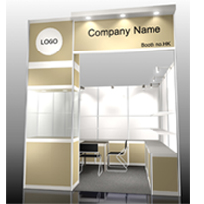 | ☐ | US＄4,300  美金4,300元 | ☐ | US＄5,625  美金5,625元 | X _______攤 | US$ ______________
特級展台B  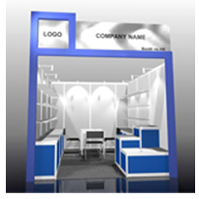 | ☐ | US＄4,575  美金4,575元 | ☐ | US＄5,930  美金5,930元 | X _______攤 | US$ ______________
特級展台C  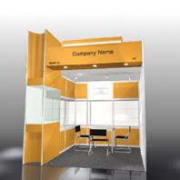 | ☐ | US＄4,990  美金4,990元 | ☐ | US＄6,650  美金6,650元 | X _______攤 | US$ ______________
奢侈品包裝展台  (奢侈品包裝展區)  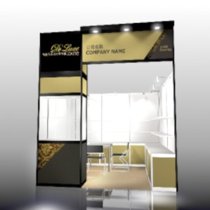 | ☐ | US＄4,380  美金4,380元 | ☐ | US＄5,735  美金5,735元 | X _______攤 | US$ ______________
3. Standard Booth標準展台
Booth Option(s)  攤位選項 | Price (US$) 9 sq.m.  攤位價格 (美金)  9平方米 |  | Price (US$) 12 sq.m.  攤位價格 (美金)  12平方米 |  | No. of Booth(s)  攤位數量 | Booth Service Fee (US$)  攤位服務費(美金)
標準展台  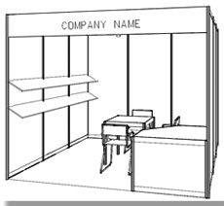 | ☐ | US＄3,420  美金3,420元 | ☐ | US＄4,550  美金4,550元 | X _______攤 | US$ ______________
基本展台  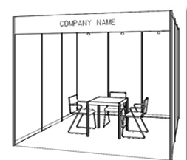 | ☐ | US＄3,260  美金3,260元 | ☐ | US＄4,330  美金4,330元 | X _______攤 | US$ ______________
綠色展台  (綠色印刷及包裝方案)  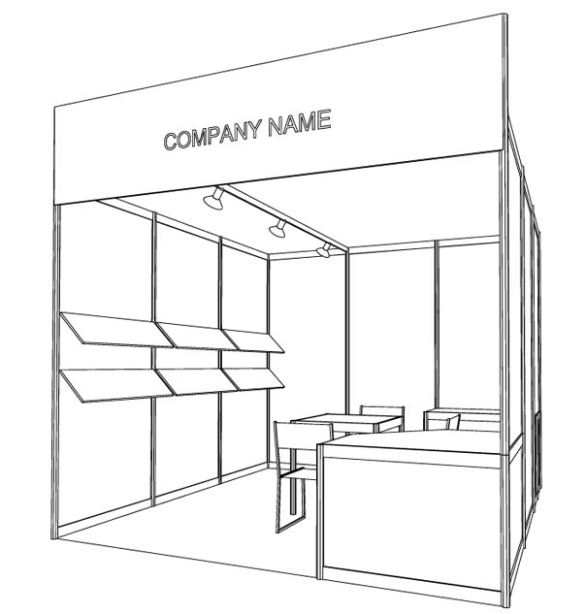 | ☐ | US＄3,420  美金3,420元 | ☐ | US＄4,550  美金4,550元 | X _______攤 | US$ ______________
廣告及標幟世界  (廣告及標幟世界)  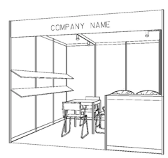 | ☐ | US＄3,810  美金3,810元 | ☐ | US＄4,930  美金4,930元 | X _______攤 | US$ ______________
特別位置附加費
參展商選擇特別展台位置需繳付下列附加費 (如適用)。參展商可申請特別位置。主辦機構會按供應分配特別位置。
特別位置 | 附加費
☐ 邊角(兩面開)位置 | 淨展台服務費的百分之五
☐ 半島(三面開)位置 (最少三十六平方米) | 淨展台服務費的百分之七點五
☐ 獨立(四面開)位置 | 淨展台服務費的百分之十
Remarks 提醒
1. All requests are subject to availability and the Organiser's discretion. The Organiser has the sole discretion in classifying the product sections, assigning the location of product sections as well as allocating the booth location to all exhibitors. 所有申請及展台要求會否被接納視乎供應並由主辦機構決定。主辦機構有權決定產品區的分類及位置，及分配展台位置予所有參展商。
2. Whether an application will be accepted depends on a number of factors, including space availability. In case of over subscription of space, applicants will be placed on a waiting list and will be notified accordingly. Applicants on the waiting list will be prioritised according to the dates of the applications, or any rules as specified by the Organiser. 申請會否被接納取決於多種因素，包括可供用空間的情況。在超額申請使用攤位的情況下，申請人會被列入輪候名單並據此接獲通知。在輪候名單上的申請人會按主辦機構之規定及遞交申請日期順序處理。
3. If a special location booth is allocated by the Organiser to the applicant, the applicant is subject to pay for the related type of surcharge, if any. 如主辦機構分配位於特別位置的展位予參展商，該參展商需繳付有關附加費。(如適用)
4. The booth configuration and facilities are subject to adjustment. The Organiser reserves the right to change the configuration and facilities without prior notice.
展台規格及設施或有變動。主辦機構有權更改展台規格及設施而不另行通知。

*Select Product Listings in the Fair Catalogue展覽會場刊之產品索引
閣下可選擇最多5項產品索引類別並將免費刊登於展覽會場刊內。每項額外產品索引類別需另加美金15元。所有資料將同時用於會場內的「參展商索引系統」內，以供買家查閱。根據你所選擇的產品區，請於下列已標示的產品類目內選擇最少一項產品索引類別。

奢侈品包裝展區
☐ | 藝術品印刷 | ☐ | 奢侈品包裝
☐ | 化妝品容器 | ☐ | 金屬 / 鐵盒
☐ | 化妝品包裝 | ☐ | 香水瓶
☐ | 禮盒 | ☐ | 特種紙 / 特殊印料
☐ | 手工藝紙 | ☐ | 酒類包裝
☐ | 珠寶首飾包裝和展示 | ☐ | 木製禮盒
☐ | 真皮 / 人造皮紗線

數碼印刷及3D打印
☐ | 3D印表機耗材 | ☐ | CTP技術及設備
☐ | 3D印刷 | ☐ | 數碼印刷
☐ | 條碼印表機及軟件 | ☐ | 電子資料出版系統
☐ | 條碼印刷服務 | ☐ | 辦公室自動化設備
☐ | 顏色管理及測量儀器 | ☐ | 多媒體印刷、包裝技術及服務
☐ | 電腦噴畫

食品及飲料包裝方案
☐ | 錫紙 / 袋 | ☐ | 藥品包裝
☐ | 飲料包裝 | ☐ | 塑膠瓶
☐ | 吸塑包裝 | ☐ | 食品塑料包裝服務
☐ | 食品 / 飲料塑膠袋 | ☐ | 密封袋
☐ | 食品包裝 | ☐ | 收縮包裝
☐ | 食品包裝紙/袋服務 | ☐ | 藥用復合膜包裝
☐ | 食品保鮮膜 / 袋 | ☐ | 真空包裝袋
☐ | 玻璃包裝 | ☐ | 真空包裝
☐ | 金屬 / 鐵罐 | ☐ | 酒盒 / 袋
☐ | 金屬包裝 | ☐ | 酒類標籤
☐ | 紙筒 | ☐ | 木桶包裝

綠色印刷及包裝方案
☐ | 可自然分解及環保原材料 | ☐ | 再生塑料產品
☐ | 可自然分解及再造之產品與包裝物料 | ☐ | 再生產品
☐ | 環保油墨 | ☐ | UV紫外線固化油墨
☐ | 環保可分解塑膠產品 | ☐ | 植物性油墨
☐ | 環保印刷方案供應商 | ☐ | 水性油墨
☐ | 再生紙產品

創新零售陳列方案
☐ | 廣告設備 | ☐ | 紙貨架
☐ | 背景及舞台製作用品 | ☐ | 銷售點設備
☐ | 櫃檯展示架 | ☐ | 無線射頻識別標籤
☐ | 產品陳列設計服務 | ☐ | 易拉架
☐ | 展示用品 | ☐ | 標誌及展示用品
☐ | 旗 / 橫額 | ☐ | 廣告牌製作技術設備及器材
☐ | 落地式展示架 | ☐ | 櫥窗陳列
☐ | 平面藝術海報 | ☐ | 櫥窗布置用品

印刷及包裝設備
☐ | 钉装 | ☐ | 紙加工設備
☐ | 裁切設備 | ☐ | 印後加工及整飾服務
☐ | 烘乾設備 | ☐ | 印前製作
☐ | 熱壓印刷 | ☐ | 印刷及包裝設備維修、加工及翻新服務
☐ | 過膠機 | ☐ | 印刷設備及系統
☐ | 包裝與整飾設備 | ☐ | 機器配件及零部件
☐ | 包裝機械 | ☐ | 絲網印刷設備

包裝服務
☐ | 集裝箱緩充氣袋 | ☐ | 包裝服務
☐ | 防偽包裝 | ☐ | 運貨板
☐ | 防靜電包裝服務 | ☐ | 紙類包裝
☐ | 工業用化學品包裝服務 | ☐ | 紙類包裝服務
☐ | 硬紙盒 | ☐ | PE / PP / PET包裝袋
☐ | 瓦通紙盒 | ☐ | 單色紙袋
☐ | 危險品包裝 | ☐ | 壓力容器包裝
☐ | 電子商貿包裝 | ☐ | 印花紙袋
☐ | 電子原件包裝 | ☐ | PVC包裝袋
☐ | 成形、充填及封口 | ☐ | PVC包裝盒
☐ | 一般充填 | ☐ | 零售包裝
☐ | 一般包裝及裝配 | ☐ | 貼身包裝
☐ | 禮品包裝 | ☐ | 煙草包裝
☐ | 熱溶黏合 | ☐ | 運輸包裝
☐ | 標籤黏貼 | ☐ | 扭結包裝
☐ | 金屬名牌 | ☐ | 竹木包裝服務
☐ | 不織布購物袋 | ☐ | 木材包裝
☐ | 包裝設計

服務印刷及包裝方案
☐ | 徽章 | ☐ | 成衣掛牌
☐ | 成衣標籤 | ☐ | 包裝標牌
☐ | 印製成衣標籤 | ☐ | 吊牌印刷服務
☐ | 成衣印刷機 | ☐ | 布料包裝
☐ | 梭織成衣標籤 | ☐ | 燙畫移印
☐ | 禮品絲帶 / 蝴蝶結 | ☐ | 鑲邊

印刷耗材及包裝材料
☐ | 膠紙 | ☐ | 紙張及打印用品
☐ | 布 / 不織布包裝 | ☐ | 塑膠包裝薄膜
☐ | 植絨材料 | ☐ | 塑膠包裝
☐ | 易碎纸 | ☐ | 影印紙
☐ | 花紙 | ☐ | 印刷油墨塗料
☐ | 玻璃包裝 | ☐ | 印刷版材
☐ | 包紙 | ☐ | 貼紙
☐ | 包裝材料

印刷服務
☐ | 立體圖畫 | ☐ | 名片
☐ | 印刷、包裝設計服務 | ☐ | 非紙類物料印刷
☐ | 繪畫水彩 | ☐ | 柯式印刷
☐ | 書刊印刷 | ☐ | 包裝印刷
☐ | 咭類印刷 | ☐ | 移印
☐ | 目錄及單張 | ☐ | 光刻
☐ | 商業印刷 | ☐ | 單色紙製標籤
☐ | 諮詢及培訓服務 | ☐ | 膠咭
☐ | 信用卡 / 智能卡印刷 | ☐ | 海報
☐ | 日記簿 | ☐ | 印刷代理
☐ | 信封 | ☐ | 印刷服務代理
☐ | 節日用品 | ☐ | 印刷品
☐ | 財經印刷 | ☐ | 辦公室印刷品
☐ | 柔版印刷 | ☐ | 印花紙製標籤
☐ | 燙金 | ☐ | 印刷及包裝商會及行業協會
☐ | 平張印刷 | ☐ | 印刷服務
☐ | 凹版印刷 | ☐ | 絲網印刷
☐ | 賀卡及問候卡 | ☐ | 保密印刷
☐ | 手造賀卡 | ☐ | 電話咭
☐ | 標籤印刷 | ☐ | 排版
☐ | 活版印刷 | ☐ | 滾筒柯式印刷
☐ | 蝕刻

廣告及標幟世界
☐ | 三維印刷 | ☐ | 發光二極體顯示器
☐ | 丙烯酸/亞加力膠產品 | ☐ | 發光產品
☐ | 粘合劑 / 密封膠 | ☐ | 霓虹燈及招牌
☐ | 商業用顯示器 | ☐ | 有機 LED
☐ | 廣告顯示屏 | ☐ | 戶外廣告
☐ | 廣告顯示板 / 展示架 | ☐ | 紙張及打印用品
☐ | 鋁塑板 | ☐ | 塑膠布料
☐ | 裸眼3D廣告產品 | ☐ | 發泡膠料
☐ | CNC雕刻系統 | ☐ | 塑膠片
☐ | 數碼印刷 | ☐ | POP展示架
☐ | 數碼信息顯示系統 | ☐ | 投影機
☐ | 展示櫃 / 貨架 | ☐ | 宣傳陳列組合
☐ | 數字顯示板 | ☐ | 反光布
☐ | 展覽器材租賃 | ☐ | 切割及翻捲
☐ | 噴墨印刷設備 | ☐ | 空間設計
☐ | 互動顯示屏 | ☐ | 標牌 (各種物料)
☐ | 鐳射雕刻 | ☐ | 紫外線印刷
☐ | LED照明 | ☐ | 虛擬化軟件系統
☐ | LED模組

-----End of Application Form ------

